**SERVICIO NACIONAL DE APRENDIZAJE – SENA**

**CENTRO DE COMERCIO REGIONAL ANTIOQUIA**

**TECNOLOGÍA EN ANÁLISIS Y DESARROLLO DE SOFTWARE - 2675805**

**Evidencia de desempeño: GA4-220501095-AA4-EV02 - Diseño de instrumentos para verificación de artefactos**

**DANIEL FELIPE ARIAS CORREDOR**

**2023**

*Introducción*

Este documento tiene como propósito dar una descripción de dos herramientas usadas para la verificación y validación de artefactos: las listas de chequeo y la tabla de métricas de calidad de software. Se hará una breve descripción de cada uno, se detallará como se contestan y se presentará ilustraciones de estos instrumentos a modo de ejemplo. Estos instrumentos son formatos de control para realizar mediciones o registrar si se está cumpliendo con las funciones propuestas.

*Listas de chequeo*

También conocidas como hoja de verificación, son un formato para recolectar de forma estructurada datos asociados a un proceso o situación en el contexto del desarrollo, por medio de la observación o evaluación de unos estándares mínimos. Consiste en una tabla con una serie de enunciados, para los cuales se tiene una escala de evaluación o de verificación, donde se marca en una única casilla para cada enunciado.

Los pasos para realizar una lista de chequeo son: primero determinar el ámbito e información que se desea evaluar u obtener, segundo el diseño del formato teniendo en cuanta las categorías o variables de la información, tercero el diligenciamiento de la información en el formato o recogimiento de información, y cuarto la compilación de las respuestas en una base de datos.

La lista de chequeo al no tener una forma única permite ser diseñada de acuerdo con la situación específica a analizar. Por tanto, es posible diseñar hojas de chequeo de acuerdo con la forma en que se quiere medir una situación. Entre los tipos de lista de chequeo más comunes se encuentran:

* Lista de chequeo con escala de medición: tiene como finalidad medir la magnitud de un atributo, de acuerdo con una escala establecida. El atributo debe ser medible y comúnmente medido con la escala plasmada en la lista de chequeo. Un ejemplo de esta lista se puede apreciar en la figura 1.

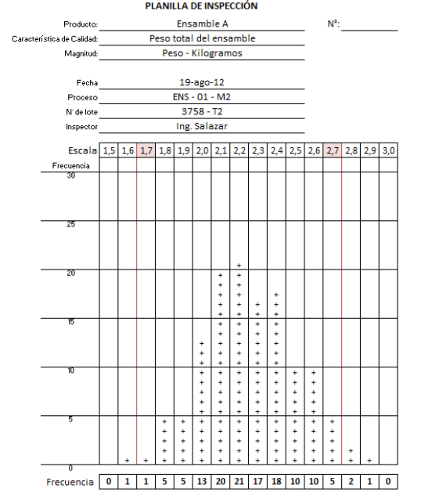

Figura 1. Planilla de inspección de peso de un atributo. Recuperado de: http://guayanaindustrial.blogspot.com/2016/03/de-que-se-tratan-las-hojas-de.html

* Lista de chequeo de frecuencia: Útil para medir el número de veces que se presenta un fenómeno. Generalmente se usan columnas que representan lapsos (ej. días) en los que puede aparecer el fenómeno, en los cuales se anotará cada aparición y al final se contabiliza el total de ocurrencias. La figura 2 presenta un ejemplo donde se contabiliza la totalidad de veces que se observan ciertos defectos para un vehículo a lo largo de seis días.

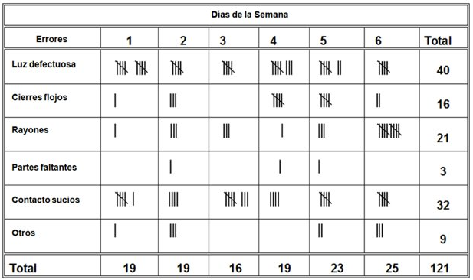

Figura 2. Lista de chequeo de frecuencia de errores. Recuperado de: https://www.webyempresas.com/hoja-de-verificacion-de-calidad/

* Lista de chequeo de verificación de un evento: Recolecta información acerca de si se observa una situación o no. A diferencia de la lista de frecuencia, ésta solo se interesa en la existencia de un fenómeno y no en el número de veces en las que aparece, por lo que las columnas de la lista solo contienen la opción de si o no, las cuales se marcan cuando se observe pro única vez el fenómeno a observar. La figura 3 es un ejemplo de lista de verificación, donde se anota si un objeto está o no presente,

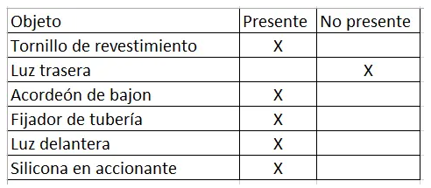

Figura 3. Lista de verificación. Recuperado de: https://www.ingenioempresa.com/lista-de-chequeo/

A partir de las listas de chequeo se pueden cuantificar los defectos del producto y determinar su causa y localización. Se obtienen datos sobre la aparición o no de un problema o situación y su frecuencia. Adicional se puede realizar seguimiento a las actividades de un proceso y medir si posibles medidas correctivas están teniendo efecto. se pueden utilizar para muchos propósitos más allá del análisis de calidad son el punto de partida para otros instrumentos de medición más especializados.

*Tabla de métricas de calidad del software*

Consiste en una planilla donde se evalúa la calidad del software a partir de ciertos factores de calidad propuestos por McCall en 1977, que se centran es tres factores: características operativas, capacidad de cambios y adaptabilidad a nuevos entornos (Pressman, 2010). A su vez este instrumento parte del concepto de métrica, entendida como una medida cuantitativa del grado en que un sistema posee un atributo (ej. Numero de errores, grado de legibilidad). De acuerdo con los tres factores anteriormente mencionados, McCall propuso las siguientes descripciones que son las que se miden en las métricas:

* Corrección. Grado en el que un programa satisface sus especificaciones y cumple con los objetivos.
* Confiabilidad. Grado en el que se espera que un programa siempre cumpla con su función y con la precisión requerida.
* Eficiencia. Cantidad de recursos de hardware y de código requeridos por un programa para llevar a cabo su función.
* Integridad. Grado en el que es posible controlar el acceso de usuarios no autorizados a los datos.
* Usabilidad. Esfuerzo que requieren los clientes para aprender y operar las entradas e interpretar las salidas de un programa.
* Facilidad de recibir mantenimiento. Esfuerzo requerido para detectar y corregir un error en un programa.
* Flexibilidad. Esfuerzo necesario para modificar un programa que ya opera.
* Susceptibilidad de someterse a pruebas. Esfuerzo que requiere un programa cuando se testea a fin de garantizar que realiza la función correctamente.
* Portabilidad. Esfuerzo que se necesita para transferir el programa de un ambiente de software a otro.
* Reusabilidad. Grado en el que un programa o sus módulos pueden reutilizarse en otras aplicaciones.
* Interoperabilidad. Esfuerzo requerido para acoplar un sistema con otro.

Teniendo en cuanta las propiedades anteriores, la figura 4 ilustra una tabla de métricas de software donde en el eje horizontal se encuentran los factores de calidad, mientras que en el eje vertical se hayan las métricas de calidad. Al haber correspondencia entre el factor y la métrica se marca el recuadro correspondiente.

Figura 4. Tabla de métricas de software McCall. Recuperado de https://sena.territorio.la/content/index.php/institucion/Titulada/institution/SENA/Tecnologia/228118/Contenido/OVA/CF9/index.html#/curso/tema2

*Conclusión*

Se considera que estos dos instrumentos de evaluación de software constituyen elementos idóneos a la hora de evaluar la calidad del producto y del proceso de desarrollo. Se concluye que la lista de chequeo un instrumento más sencillo y fácil de estructurar y aplicar, contrastando con el soporte teórico y técnico que ofrece la tabla de métricas de software, por lo que se recomienda que la contestación de esta segunda herramienta sea realizada por personal que tenga conocimiento de la propuesta de McCall.

*Referencias*

Pressman, R. (2010). *Ingeniería del software. Un enfoque práctico*. (7° edición) McGraw Hill. <http://cotana.informatica.edu.bo/downloads/ld-Ingenieria.de.software.enfoque.practico.7ed.Pressman.PDF>

*La lista de chequeo en calidad: Qué es y cómo se hace.* Recuperado de: <https://www.ingenioempresa.com/lista-de-chequeo/>

Atentus, (2022). *Métricas de prueba de software: qué es, tipos y todo lo que necesitas saber.* Recuperado de: <https://atentus.com/2022/12/13/metricas-de-prueba-de-software/>